钥匙卡下账流程
一 配置系统，将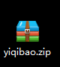此压缩包，解压到桌面上，然后将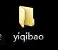里的文件（两个）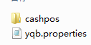，复制到C盘里的npserver文件夹里的config文件夹 （路径 C:\npserver\conf）。然后重新进英克系统。

二 流程 到收款方式时，请选择益企保 如图
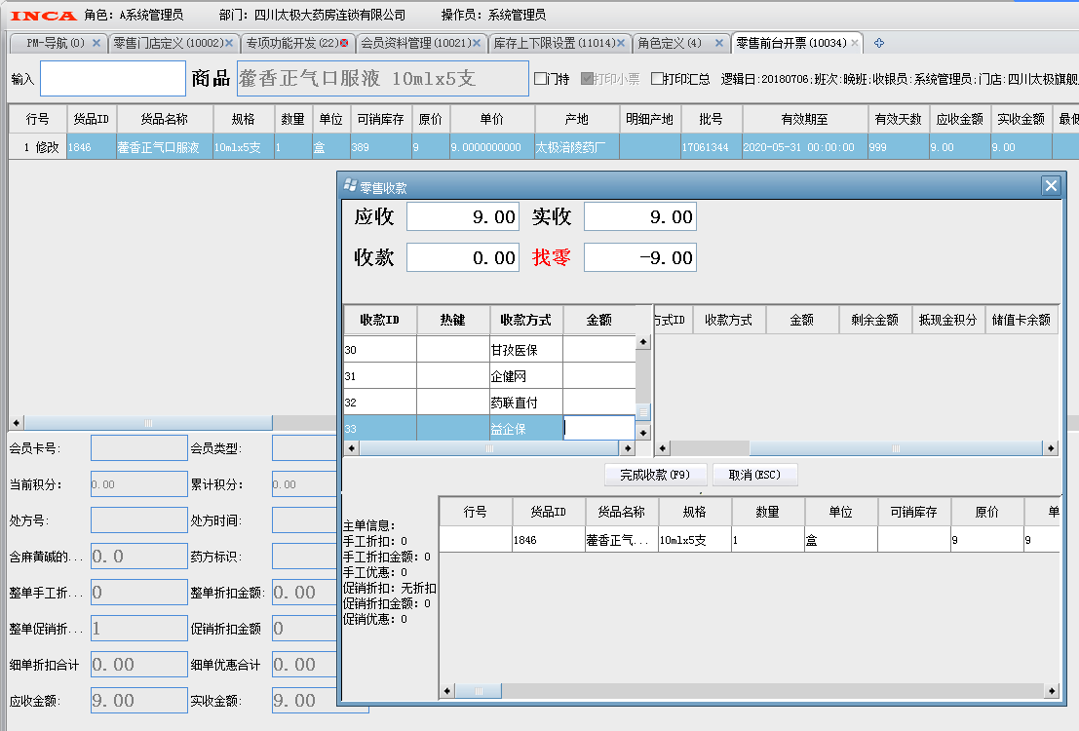

输入金额后，按回车键，再点完成收款（F9）将弹出下图，

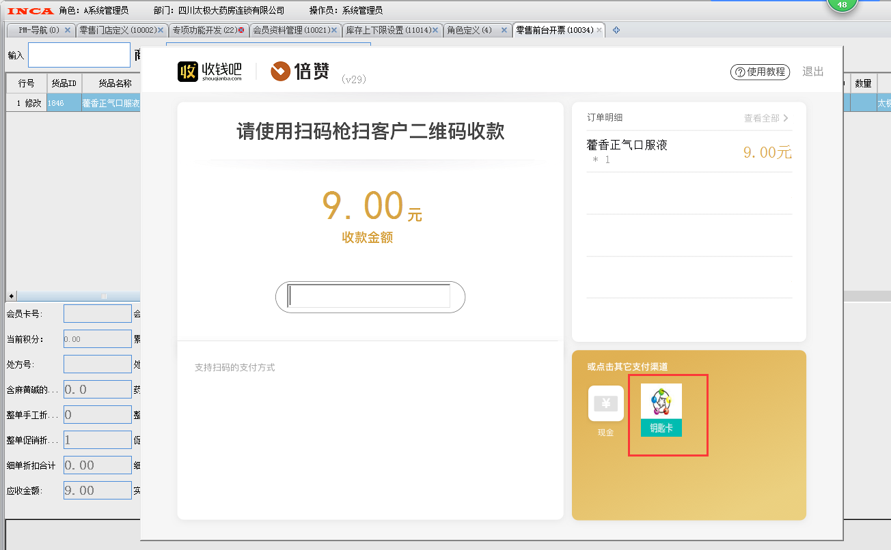

选择钥匙扣后，会弹出输入卡号和密码的对话框 如图

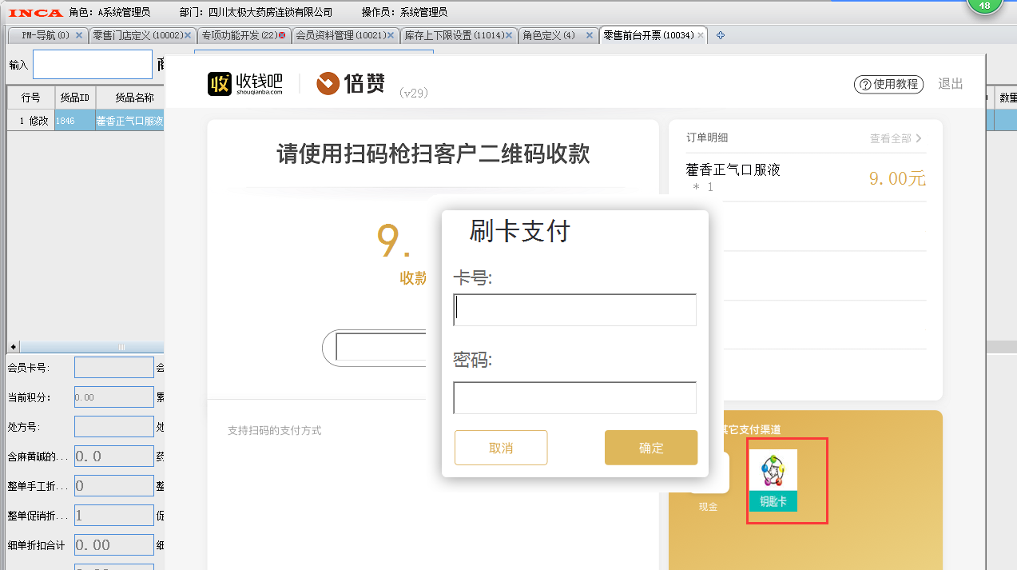

输入正确的卡号和密码后点确定，系统将打印小票完成收款。

如有不会 请联系信息部 ！！！

